自3月以来，国际黄金及白银价格分别从2043美元/盎司及22.88美元/盎司一度上涨至2431美元/盎司及29.90美元/盎司，最高涨幅均超过15%。即便这期间美国经济数据持续超预期走强导致市场不断抬升年内利率预期，美元指数及美债收益率随之大幅上涨，但贵金属价格再次脱离了以往与实际利率水平和美元指数的相关性脉冲上涨。然而自本周一开始，情况急转直下，金银现货价格纷纷承压回落，这其中推动贵金属价格走势反转的主要因素或由以下两点组成：

- 相关以色列及伊朗的地缘冲突并未显著升级，市场避险情绪有所回落。2. 即便多数商品价格受供给端扰乱影响均有所抬升，但以美国及欧元区为首的资源需求国货币政策仍处于紧缩状态，整体商品需求水平或无法于短期内显著修复。

- 避险情绪回落
近期以色列就伊朗于4月14日的军事行动进行反击，但整体反击并未对伊朗造成重大损失，结合伊朗官方后继发言并未释放显著右派言论，地缘冲突暂无持续升级现象也使市场避险情绪有所回落。前期受地缘冲突影响较大的原油价格在此情况下稳步回落，进而降低了市场对后继通胀上涨的担忧。

图1地缘冲突缓和带动原油价格回落
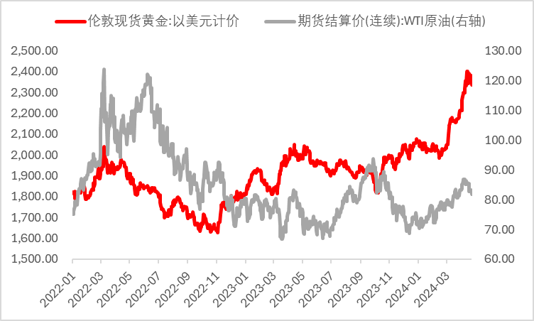
数据来源：wind，瑞达期货研究院

2、货币政策依然偏紧
当前以美国及欧元区为首的西方经济体仍维持紧缩货币政策，同时缩表进程仍旧持续，市场流动性或进一步降低。与此同时，前期美联储缩表期间相对充足的逆回购协议账户同时也给予了市场额外流动性，叠加美国三大股指在科技巨头公司拉动下稳步上涨，整体金融条件指数仍处于较为优异的水平。

图2逆回购协议账户于缩表进程前期给予市场额外流动性
数据来源：wind，瑞达期货研究院

图3金融状况维持良好状态助推制造业复苏
数据来源：wind，瑞达期货研究院
往后看，当前以美国为首的海外资源国货币政策维持紧缩且整体流动性及金融条件或逐步走弱的状况下，整体经济消费需求在劳动力市场再平衡的过程中或持续受到一定抑制，整体或不利后继商品价格持续上涨，通胀预期或难以于短期内再次显著提高。而当前地缘冲突虽仍存在一定不确定性，但短期贵金属价格冲高后平仓压力较大，叠加多数货币利率维持于高位，贵金属价格在欧美央行明确降息节点前或将小幅承压。然而中长期来看，以欧元区为首的非美国家受制于经济表现较为薄弱或于6月开启首次降息，届时二季度末贵金属价格在市场进行降息预期相关交易时或再次得到提振。

研究员：许方莉 期货从业资格号F3073708 期货投资咨询从业证书号Z0017638助理研究员：王世霖 期货从业资格号F03118150
免责声明
本报告中的信息均来源于公开可获得资料，瑞达国际力求准确可靠，但对这些信息的准确性及完整性不做任何保证，据此投资，责任自负。本报告不构成个人投资建议，客户应考虑本报告中的任何意见或建议是否符合其特定状况。本报告版权仅为我公司所有，未经书面许可，任何机构和个人不得以任何形式翻版、复制和发布。如引用、刊发，需注明出处为瑞达期货股份有限公司研究院，且不得对本报告进行有悖原意的引用、删节和修改。

